Verordening op de heffing en invordering van reclamebelasting

De raad van de gemeente Heusden in zijn openbare vergadering van 7 november 2024;

gelezen het voorstel van het college van burgemeester en wethouders van 17 september 2024;

gelet op artikel 227 van de Gemeentewet;

b e s l u i t :

vast te stellen de Verordening op de heffing en invordering van reclamebelasting
Artikel 1 Definities
Deze verordening verstaat onder:
openbare aankondiging: letters, cijfers, symbolen, logo’s, of kleuren, of een combinatie daarvan, of een reclamevoorwerp, zichtbaar vanaf de openbare weg;
onroerende zaak: de onroerende zaak, bedoeld in hoofdstuk III van de Wet waardering onroerende zaken;
voorziening: specifiek hulpmiddel bestemd voor het aanbrengen van één of meer (al dan niet wisselende) openbare aankondigingen;
bouwwerk: elke constructie van enige omvang van hout, steen, metaal of ander materiaal, welke op de plaats van bestemming hetzij direct of indirect met de grond verbonden is, hetzij directe of indirecte steun vindt in of op de grond;
maand: een kalendermaand of een gedeelte van die kalenderperiode;
jaar: een kalenderjaar of een gedeelte van een van die kalenderperioden.

Artikel 2 Gebiedsomschrijving
De verordening reclamebelasting 2025 is van toepassing in het centrum van Drunen en het centrum van Vlijmen. Het aangewezen gebied is vermeld op de bij deze verordening behorende en daarvan deel uitmakende kaarten (bijlage 1).

Artikel 3 Belastbaar feit
Onder de naam ‘reclamebelasting’ wordt, binnen het gebied als bedoeld in artikel 2, een belasting geheven ter zake van openbare aankondigingen zichtbaar vanaf de openbare weg.

Artikel 4 Belastingplicht
De reclamebelasting wordt geheven van de gebruiker van de onroerende zaak, waarop, waarbij en/of ten behoeve waarvan één of meerdere openbare aankondigingen worden aangetroffen.

Artikel 5 Maatstaf van heffing en belastingtarief
De reclamebelasting wordt geheven per onroerende zaak.
De heffingsmaatstaf is een vast percentage van de op de voet van hoofdstuk IV van de Wet waardering onroerende zaken voor de onroerende zaak vastgestelde waarde voor het kalenderjaar, met een minimumbedrag en maximumbedrag.
Indien met betrekking tot een onroerende zaak geen waarde is vastgesteld op de voet van hoofdstuk IV van de Wet waardering onroerende zaken wordt de heffingsmaatstaf van die onroerende zaak bepaald met overeenkomstige toepassing van het bepaalde krachtens de artikelen 17, 18 en 20, tweede lid, van de Wet waardering onroerende zaken.
Het tarief van de reclamebelasting bedraagt 0,175 % van de WOZ-waarde, met een minimum te betalen bedrag van € 375 en een maximum te betalen bedrag van € 5.000.
In afwijking van lid 4 bedraagt het tarief van de reclamebelasting voor de straten Aalbersestraat, Torenstraat 1 t/m 7 (even- en onevennummers), Achter ’t Raadhuis en Grotestraat 138 a en 138 b te Drunen 0,149 % van de WOZ-waarde met een minimum te betalen bedrag van € 375 en een maximum te betalen bedrag van € 5.000.
Bij de bepaling van de heffingsmaatstaf wordt buiten aanmerking gelaten de waarde van delen van de onroerende zaak die in hoofdzaak tot woning dienen dan wel in hoofdzaak dienstbaar zijn aan woondoeleinden.
Indien de vastgestelde WOZ-waarde voor het betreffende jaar naar beneden wordt bijgesteld, wordt de aanslag ambtshalve verminderd indien de lagere WOZ-waarde leidt tot een lager belastingbedrag voor de reclamebelasting.

Artikel 6 Belastingtijdvak
Het belastingtijdvak is gelijk aan het kalenderjaar.

Artikel 7 Ontstaan van belastingschuld en heffing naar tijdsgelang
De belastingschuld ontstaat bij het begin van het belastingtijdvak.
Indien de belastingplicht na het begin van het belastingtijdvak aanvangt, ontstaat de belastingschuld bij de aanvang van de belastingplicht.
Indien de belastingplicht bij het begin van het belastingtijdvak bestaat of aanvangt, wordt de reclamebelasting naar jaartarief geheven.
Indien de belastingplicht na het begin van het belastingtijdvak aanvangt, wordt de reclamebelasting naar maandtarief geheven.
Indien de belastingplicht in de loop van het belastingtijdvak aanvangt, is de naar maandtarief geheven reclamebelasting verschuldigd voor zoveel maanden als er in dat jaar, na het tijdstip van de aanvang van de belastingplicht, nog volle kalendermaanden overblijven.
Indien de belastingplicht in de loop van het belastingtijdvak eindigt en de reclamebelasting naar jaartarief is geheven, wordt de aanslag op verzoek van de belastingplichtige verminderd voor zoveel twaalfde gedeelten van de voor dat jaar verschuldigde reclamebelasting als er in dat jaar, na het tijdstip van de beëindiging van de belastingplicht, nog volle kalendermaanden overblijven.
Indien de belastingplicht in de loop van het belastingtijdvak eindigt en de reclamebelasting naar maandtarief is geheven, wordt de aanslag op verzoek van belastingplichtige verminderd tot op het bedrag dat met toepassing van het maandtarief wordt berekend voor het aantal volle kalendermaanden waarin de belastingplicht bestond. Voor de toepassing van de vorige volzin wordt de maand waarin de belastingplicht eindigt als volle kalendermaand aangemerkt.
Het zesde en zevende lid zijn niet van toepassing indien de belastingplichtige verhuist en een andere onroerende zaak in gebruik neemt.

Artikel 8 Wijze van heffing
De reclamebelasting wordt geheven bij wege van aanslag.

Artikel 9 Vrijstellingen
De reclamebelasting wordt niet geheven ter zake van openbare aankondigingen:
die korter dan 13 weken aanwezig zijn, tenzij deze openbare aankondigingen zijn geplaatst in een voorziening waarin, waaraan of waarop wisselende openbare aankondigingen worden geplaatst, die individueel korter dan 13 weken aanwezig zijn, maar waarbij de verschillende openbare aankondigingen gezamenlijk 13 weken of meer aanwezig zijn;
die als algemene bewegwijzering waarmee een algemeen belang wordt gediend, kunnen worden aangemerkt;
die door de gemeente of in opdracht van de gemeente is geplaatst of aangebracht, indien en voor zover de openbare aankondiging geschiedt ter uitvoering van de publieke taak;
aangebracht door of namens winkeliersverenigingen, wijkorganen of kernmanagement, waarbij de openbare aankondiging uitsluitend bestaat uit een vlag met naam van de winkeliersvereniging, het wijkorgaan of kernmanagement;
die door (semi) overheden of cultureel-maatschappelijke instellingen of daarmee gelijk te stellen lichamen met ideële doelstellingen zijn aangebracht en betrekking hebben op activiteiten die uitsluitend een cultureel, maatschappelijk, charitatief of ideëel belang dienen;
die door politieke partijen zijn aangebracht en die een ideëel belang dienen;
op bouwterreinen, voorzover de openbare aankondigingen rechtstreeks betrekking hebben op de op dat terrein in uitvoering zijnde bouwwerkzaamheden;
die zijn bestemd voor de verkoop of verhuur van onroerende zaken, indien deze aanwezig zijn in de onmiddellijke nabijheid van de te verkopen zaak;
die zijn aangebracht op scholen, zorginstellingen, ziekenhuizen, kerken en moskeeën, en die betrekking hebben op de functie van het gebouw;
waarvan de (gezamenlijke) oppervlakte per onroerende zaak of bouwwerk minder dan 0,1 vierkante meter bedraagt;
die betrekking hebben op 1e-lijns gezondheidszorg.

Artikel 10 Betalingstermijn
In afwijking van artikel 9, eerste lid, van de Invorderingswet 1990 moeten de aanslagen worden betaald in twee gelijke termijnen, waarvan de eerste vervalt één maand na dagtekening van het aanslagbiljet en de tweede drie maanden later;
De Algemene termijnenwet is niet van toepassing op de in het voorgaande lid gestelde termijn.

Artikel 11 Kwijtschelding
Bij de invordering van reclamebelasting wordt geen kwijtschelding verleend.

Artikel 12. Inwerkingtreding en citeertitel
De ‘Verordening Reclamebelasting centrumgebieden Drunen en Vlijmen 2024’, van 9 november 2023 wordt ingetrokken met ingang van de in het derde lid genoemde datum van ingang van de heffing, met dien verstande dat zij van toepassing blijft op de belastbare feiten die zich voor die datum hebben voorgedaan.
Deze verordening treedt in werking met ingang van de eerste dag na die van de bekendmaking.
De datum van ingang van de heffing is 1 januari 2025.
Deze verordening kan worden aangehaald als ‘Verordening Reclamebelasting centrumgebieden Drunen en Vlijmen 2025’.

Aldus besloten in zijn openbare vergadering van 7 november 2024.

Bijlage(n):

De raad voornoemd,

de griffier,
mr. N.M.H.C. Pot-Broos
de voorzitter,
drs. W. van Hees

Bijlage 1:
Gebied heffing van reclamebelasting behorende bij de verordening op de heffing en invordering reclamebelasting 2025

Aanduiding gebied Drunen
- Aalbersestraat
- Achter ‘t Raadhuis in Drunen
- Grotestraat (van kruispunt Stationsstraat tot kruispunt Achterstraat)
- Hugo de Grootstraat 1 t/m 50 (even en oneven nummers)
- Raadhuisplein 6 t/m 21 E (even en oneven nummers)
- Torenstraat 1 t/m 7 (even en oneven nummers)

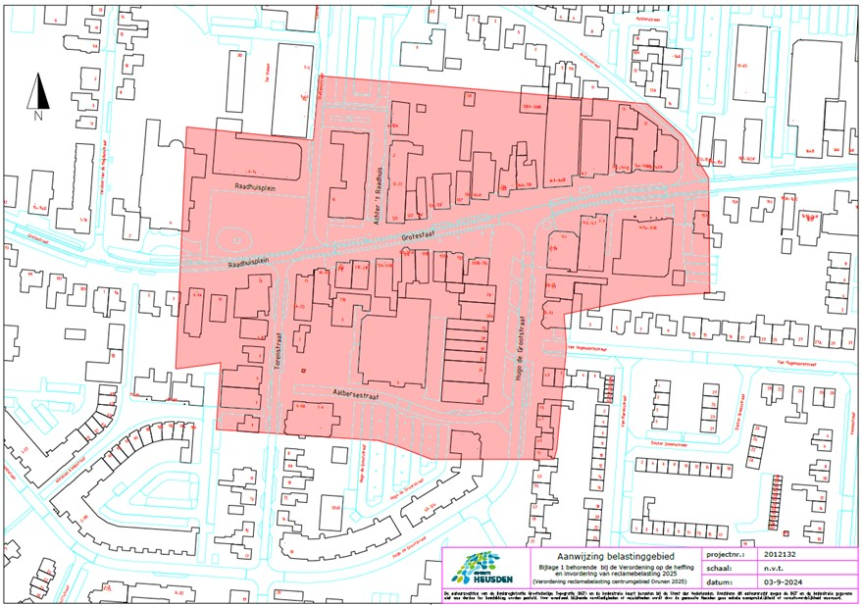

Aanduiding gebied Vlijmen
- Akkerstraat 1 t/m 3 oneven nummers, 2 t/m 14 even nummers
- De Akker 1 t/m 49 oneven nummers, 2 t/m 60 even nummers
- Grote Kerk 2, 8
- Heistraat 28
- Monseigneur van Kesselstraat 2
- Oliemaat 4 t/m 12, even en oneven nummers
- Plein 1A t/m 34, even en oneven nummers
- Sint Catharinastraat 1A



